|  |
| --- |
| YOUCODE |
| livrable de la journée |
| photoshop cs6 |

|  |
| --- |
| fatima-ezzahra zahid  06/12/2019 |

**Présentation des outils**

1. Outils de sélection
2. Outils de recadrage et de tranche
3. Outils de retouche
4. Outils de peinture
5. Outils de dessin et de texte
6. Navigation, notes et galerie d’outils de mesure

**Exercice**

* Dans cet exercice j’ai déplacé deux personnes dans la première photo à la deuxième photo :

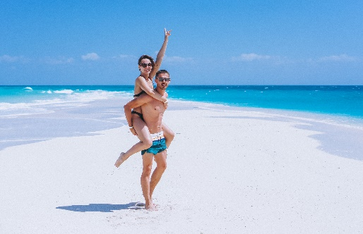

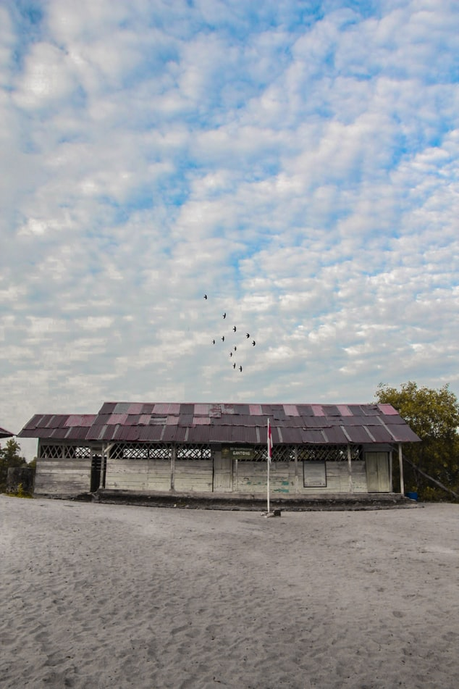

* J’ai sélectionné deux personnes avec l’outil sélectionné :

***L’outil Sélection rapide****permet de peindre rapidement une sélection en utilisant une pointe de pinceau ronde réglable.*

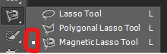

* Après déplacé dans la deuxième image :

***L’outil Déplacement****permet de déplacer des sélections, des calques et des repères.*



* Transmettre l’image :

Transmettre l’image avec ctrl + t

* Retouche l’image avec l’outil de retouche :

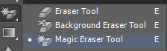

***L’outil Gomme magique****permet d’effacer les zones de couleurs en aplat et de les rendre transparentes d’un seul clic.*

* Résultat :

